Funcionalidade: Cadastro de novos produtos
Como administrador da da Loja EBAC
Quero cadastrar novos produtos
Para a nova campanha da EBAC
Regras de negócio:
• RN01 - Os valores dos produtos devem estar entre R$19,00 e R$99,00;
• RN02 - Produtos iguais já cadastrados há mais de 30 dias devem ser renovados;
• RN03 - Permitir cadastro máximo de 100 itens por vez;
• RN04 - Seguir a sequencia de cadastro: a. Inserir novo produto; b. Inserir quantidade de produtos; c. Adicionar preço ao produto; d. Salvar cadastro; e. Voltar para para passo 1: Inserir novo produto

Exercício 1: Particionamento de equivalencia
• Analise o documento da “Funcionalidade: Cadastro de novos produtos”;
• Aplique a técnica de particionamento de equivalencia para as regras de negócio:
• RN01- Os valores dos produtos devem estar entre R$19,00 e R$99,00;
• RN02 - Produtos iguais já cadastrados há mais de 30 dias devem ser renovados;
• RN03 - Permitir cadastro máximo de 100 itens por vez;
• Escreva o mínimo de testes para ter 100% de cobertura;
• Adicione ao teste se a saída é válida ou inválida;
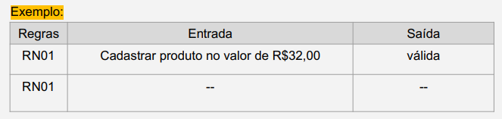

Regras | Entrada | Saida
RN01 – Teste 01 | Cadastrar produto no valor de 5R$ | Inválida
RN01 – Teste 02 | Cadastrar produto entre 20R$ | Válida
RN01 – Teste 03 | Cadastrar produto no valor de 105R$ | Inválida
RN02 – Teste 01 | Cadastrar produtos iguais com menos de 20 dias | Invalida
RN02 – Teste 02 | Cadastrar produtos iguais com mais de 30 dias | Valida
RN02 – Teste 03 | Cadastrar produtos diferentes com mais 30 | Invalida
RN03 – Teste 01 | Cadastrar 50 itens por vez | Válida
RN03 – Teste 02 | Cadastrar 80 itens por vez | Válida
RN03 – Teste 03 | Cadastrar 120 itens por vez | Invalida

Exercício 2: Valor limite
• Analise o documento da “Funcionalidade: Cadastro de novos produtos”;
• Aplique a técnica de Valor limite para as regras de negócio:
• RN01- Os valores dos produtos devem estar entre R$19,00 e R$99,00;
• RN03 - Permitir cadastro máximo de 100 itens por vez;
• Escreva o mínimo de testes para ter 100% de cobertura;
• Adicione ao teste se a saída é válida ou inválida;
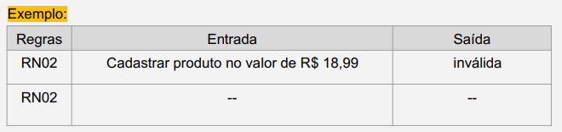
Regras | Entrada | Saida
RN01 – Teste 01 | Cadastrar produto no valor de R$ 18,99 | Inválida
RN01 – Teste 02 | Cadastrar produto no valor de R$ 19,00 | Válida
RN01 – Teste 03 | Cadastrar produto no valor de R$ 20,00 | Válida
RN01 – Teste 04 | Cadastrar produto no valor de R$ 98,99 | Valida
RN01 – Teste 05 | Cadastrar produto no valor de R$ 99,00 | Valida
RN01 – Teste 06 | Cadastrar produto no valor de R$ 100,00 | Invalida

Regras | Entrada | Saida
RN03 – Teste 01 | Cadastrar 2 itens por vez | Válida
RN03 – Teste 02 | Cadastrar 99 itens por vez | Válida
RN03 – Teste 03 | Cadastrar 100 itens por vez | Válida
RN03 – Teste 04 | Cadastrar 101 por vez | Invalida

Exercício 3: Tabela de decisão
• Analise o documento da “Funcionalidade: Cadastro de novos produtos”;
• Aplique a técnica de Tabela de decisão para as regras de negócio:
• RN02 - Produtos iguais já cadastrados há mais de 30 dias devem ser renovados;
• RN03 - Permitir cadastro máximo de 100 itens por vez;
• Escreva o mínimo de testes para ter 100% de cobertura;
• Adicione na tabela as duas ações resultantes, além das condições (este exercício tem 2 condições e 2 ações).
RN02
Condições | Regra 1 | Regra 2
Produto igual? | Sim | Sim
Mais de 30 dias? | Sim | Não
Ações
Renovar produto? | Sim | Não
RN03
Condições | Regra 1 | Regra 2
Quantidade de itens | <= 100 | > 100
Ações
Cadastrar | X
Não Cadastrar |  | X

